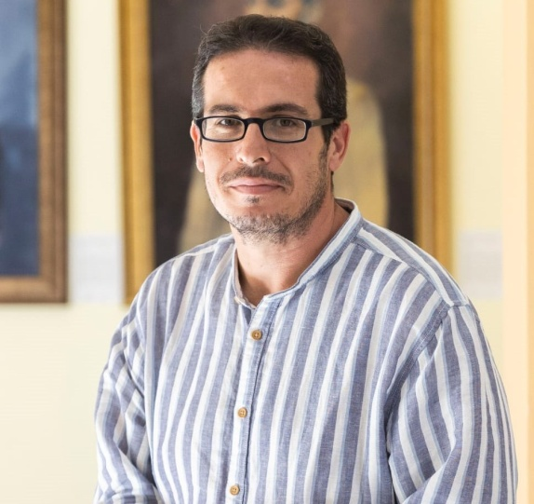

**D. Cristóbal David de Vera**

**Cabrera**

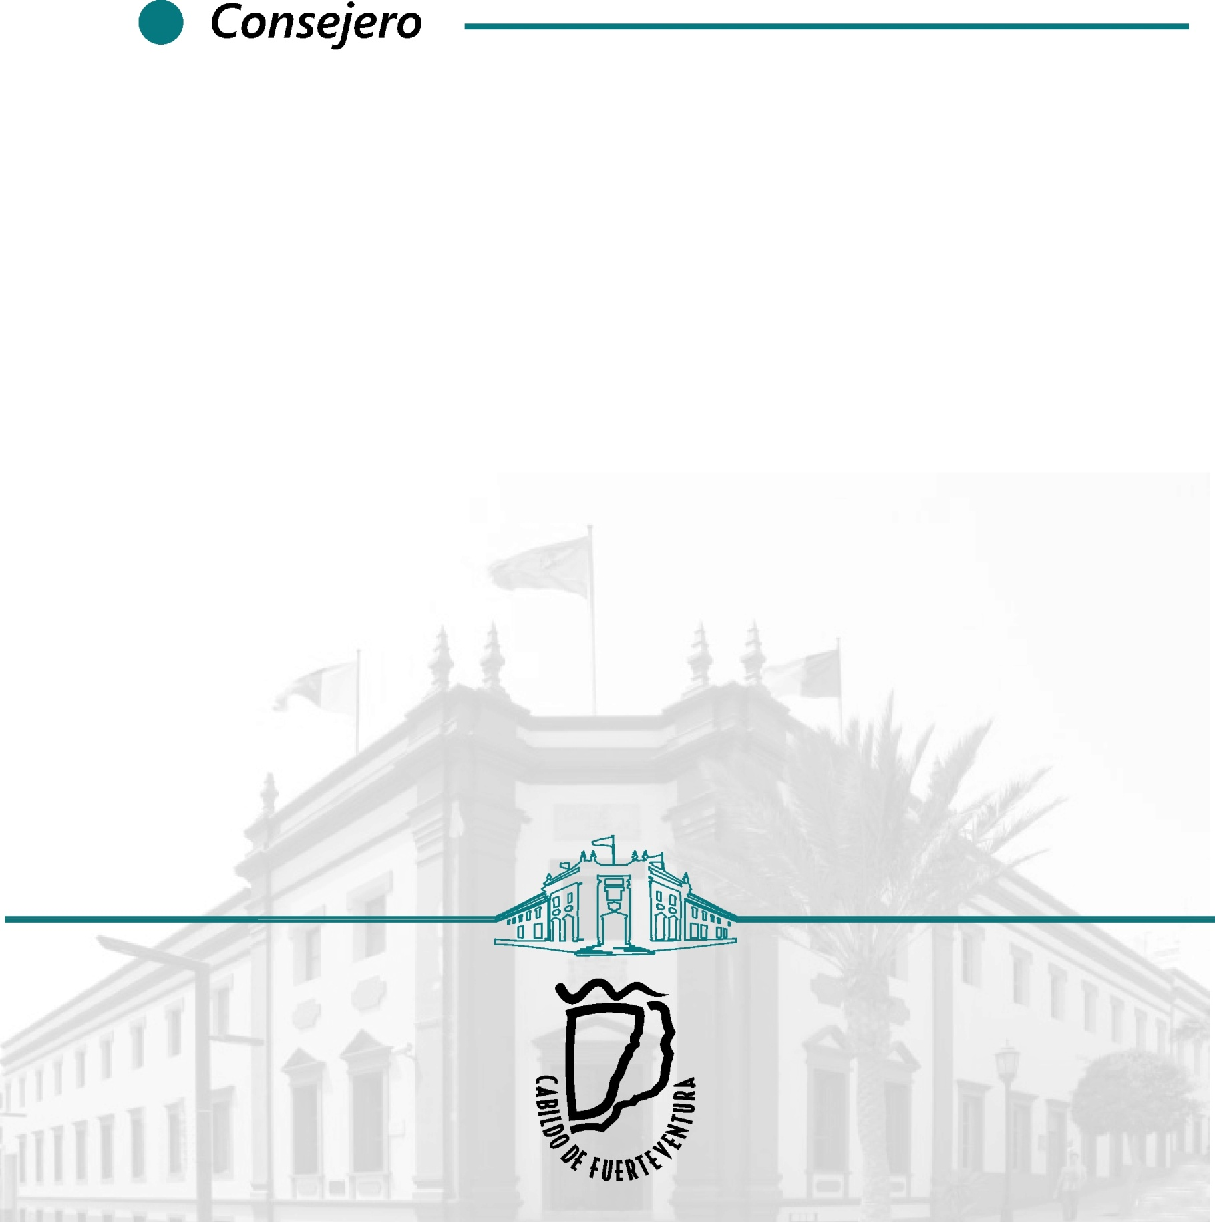

**Vicepresidente Tercero y Consejero Insular del Área de Agricultura, Ganadería, Pesca, Aguas y Comunicaciones**

**Formación:**

* Licenciado Ciencias del Mar (1996-2002)
* DEA: Anatomía Patológica (2007-2008)

**Trayectoria profesional:**

* Docente en el IES San Diego (2019-2021)
* Director General de Ganadería del Gobierno de Canarias (2015-2019)
* Gerente Grupo Desarrollo Local GDR Maxorata (2008-2015)
* Industrias Especiales Canarias INESCAN (2003-2008)